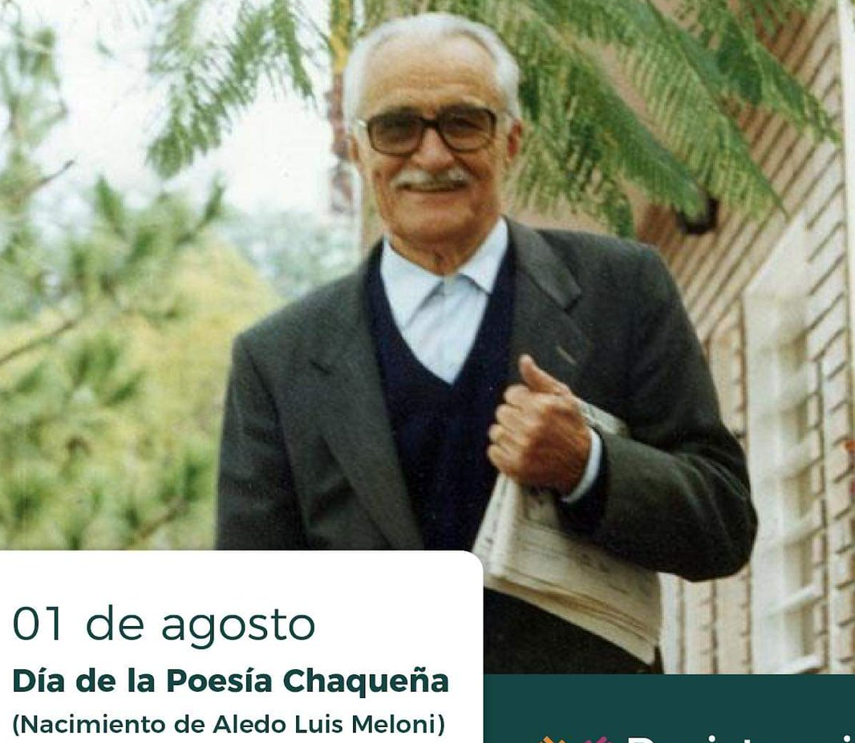
Por Ley Provincial N° 5623, el 1 de agosto es el Día de la Poesía Chaqueña, en honor al natalicio de Aledo Luis Meloni.

LA VIDA DEL GRAN POETA CHAQUEÑO
Un 1 de agosto de 1912 nacía Meloni en Buenos Aires, en un pueblo denominado Estación María Lucila. Maestro Rural, periodista escritor, poeta, coplero, se radicó en Chaco en 1937. Es el máximo representante chaqueño. Su obra se basa en las coplas para describir austeramente el entorno de la zona occidental del Chaco, que hoy forman parte de las lecturas del nivel educativo obligatorio de la provincia.
A su criterio, sus vivencias en el campo lo llevaron a describir los paisajes de campo, la gente, sus vivencias, el viento norte, la sequía. Falleció a los 103 años el 11 de enero de 2016 en Resistencia.
“Desde los 20 años que estuve en el magisterio rural fueron los más fecundos y provechosos”, destacó aunque aclaró “no digo que fueron los más felices porque era una vida dura”.
Sus primeras vivencias quedaron publicadas en un libro, “Tierra ceñida a mi costado”, fueron de su experiencia en el norte chaqueño, cuando llegó como maestro rural para inaugurar una escuela en el monte, a 300 kilómetros de Resistencia.
Entre sus obras se encuentran: “Llevo una copla en el alma, igual que un grillo nochero; yo sé que es muy poca cosa, pero me basta con eso”. “Boyero de niño”. Autor de piezas como "Arbolito del querer" en su juventud.
Miembro de la Academia de la Letras. Doctor Honoris Causa de la Universidad Nacional del Nordeste. Quenista aficionado y chaqueñero (gentilicio para los que sin ser de la provincia se aquerencian con el Chaco) en su madurez.

